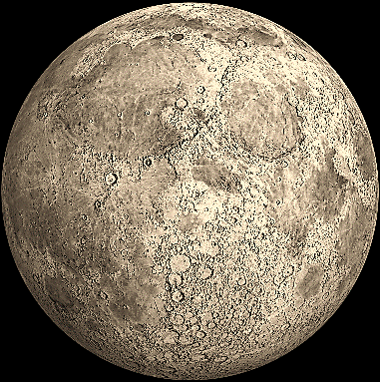

«Луна – естественный спутник Земли»

Методическая разработка урока
по дисциплине: ОУД.08 Астрономия

Автор: Стук Анна Кирилловна
преподаватель общеобразовательных дисциплин
ГБПОУ «Пермский профессионально - педагогический колледж»
дата проведения – 05.12. 2019 г.
участники: студенты 1- 2 курса

Пермь, 2019
Методическая разработка открытого урока «Луна – естественный спутник Земли».
Составитель: Стук Анна Кирилловна – преподаватель общеобразовательных дисциплин ГБПОУ «ПППК».

В методической разработке представлены материалы открытого урока по теме «Луна – естественный спутник Земли».
Разработка состоит из пояснительной записки, технологической карты урока, конспекта урока, перечня используемой литературы и приложений.
Методическая разработка составлена в соответствии с нормативными документами регламентирующие требования оформления работ в средних профессиональных учреждениях.

РАССМОТРЕНО
на заседании методического совета
Протокол № от

Рекомендовано к участию в Фестивале педагогического мастерства «Мастерство и вдохновение»

зам. директора по МР_______Е.В. Письменная

Пояснительная записка
Методическая разработка урока по дисциплине «Астрономия» предназначена для проведения урока в группе студентов, обучающихся по программам СПО.
Материал урока соответствует требованиям Федерального государственного образовательного стандарта среднего профессионального образования.
Урок «Луна – естественный спутник Земли» относится к разделам: «Устройство Солнечной системы» - УД «Астрономия».
Формируемые знания по дисциплине, определенные стандартом (ФГОС):
К студентам, обучающимся по педагогическим специальностям, предъявляются более высокие требования в данном направлении, знания, полученные на дисциплине, имеют практическое применение в предмете «Естествознание» в начальной школе.
Для достижения цели урока применяем метод системно-деятельностного подхода. Это помогает осознавать содержание и формы своей учебной деятельности, понимать и принимать систему ее норм, активно участвовать в их совершенствовании, что способствует активному и эффективному формированию их общекультурных и деятельностных компетенций.
Урок построен с учетом здоровьесберегающих технологий: самый ответственный этап урока – самостоятельное формулирование новых знаний на основе проанализированного материала - построен на групповой форме работы студентов; задания интересны и посильны, носят развивающий характер. Рациональное сочетание методов и приемов работы делает урок живым и занимательным. Материал урока представляет интерес для студентов разного уровня подготовки и интеллектуального развития.

Технологическая карта урока.
Учебная дисциплина: Астрономия
Время: 1 академический час
Тема: «Луна – естественный спутник Земли»
Тип урока: Открытие новых знаний
Форма организации деятельности студентов: фронтальная, групповая
Цели и задачи урока: создать условия для формирования знаний о Луне как о естественном спутнике Земли.
- обучающие: познакомить с естественным спутником Земли – Луной, познакомить с картами видимого полушария и обратной стороны Луны.
- развивающие: формировать умения работать в группе с учебником, дополнительной литературой, способствовать формированию астрономических знаний.
- воспитательные: воспитывать осознание роли отечественной науки в освоении и использовании космического пространства, устойчивый интерес к истории и достижениям в области астрономии.
Планируемые результаты:
Предметные: описывать природу Луны: физические условия на поверхности, различая лунных морей и материков, процессы формирования поверхности; анализировать иллюстративно – справочные материалы и описывать Луну по разным параметрам.
Метапредметные: умение вести самостоятельный поиск, анализ, отбор информации, умение работать в коллективе; овладение элементарными практическими умениями работы с учебной литературой для исследования.
Личностные: осознание ценностей астрономических знаний, как важнейшего компонента научной картины мира; организовывать целенаправленную познавательную деятельность в ходе самостоятельной работы
Тип урока: открытие нового знания
Методы и технологии обучения:
- Репродуктивный (объяснительно – иллюстративный): лекция с использованием слайд-презентации, беседа с постановкой проблемных вопросов;
- Частично-поисковый подход (студенты получают знания и вырабатывают умения и навыки, выполняя практические действия).
Оборудование:
- Технические и программные средства обучения: компьютер, проектор, глобус Луны.
- Дидактические средства обучения: слайд – презентация, глобус Луны, раздаточный материал.
Используемая литература:
- Астрономия. 11 класс. Учебник (авторы: Воронцов-Вельяминов Б. А., Страут Е. К.) - М.: Дрофа, 2019.
- Астрономия. 11 класс. Методическое пособие (Е. К. Страут.) — М. : Дрофа, 2019.
- Атлас по Астрономии 10-11 классы. (авторы Н.Н. Гомулина, И.П. Каранченцов, А.А. Коханов) - М.: Дрофа, 2019.
- Атлас Вселенной для детей. Ридерз Дайджет, 2001.
- А.А. Гурштейн «Извечные тайны неба» М., Просвещение, 1997.
- Н.Я. Дорожкин «Космос», И. Астрель, 2004.
Интернет-источники:
- http://www.astro.websib.ru/sun/Lyna
- https://moon.nasa.gov/about/what-is-inside-the-moon/
- https://spacegid.com/what-the-moon-looks-like-now.html
- https://ru.wikipedia.org/wiki/%D0%9B%D1%83%D0%BD%D0%B0

ХОД УРОКА
Подготовительный этап (проверка аппаратуры, материалов к уроку и т.д.)
Основной этап
1. Орг. момент
- Выявление затруднения и формулировка целей деятельности
Обсуждение темы и цели урока после просмотра видео.
Включение прямого эфира интервью с В.В. Путиным о новой программе «Изучения Луны».
3. Открытие нового знания учащимися
Получение дорожной карты:
- Физическая
- Географическая
- Историческая
- Исследование Луны
- Литературная
4. Реализация плана деятельности в самостоятельной работе
Работают по секциям (работа в секциях по 5 мин)
5. Включение нового знания в систему
Каждая команда представляет результаты своей работы: заполненные опорные конспекты.
6. Рефлексия
Игра онлайн: Kahoot - Луна
7. Домашнее задание
Объяснение домашнего задания (учебник параграф 17.2)
Выполнить кроссворд.

№ | Этап урока | Используемые методические средства | Деятельность педагогов | Деятельность студентов | Время (в мин.) | Формируемые способы деятельности
1 | Организационно-мотивационный этап | Фронтальная слово преподавателя. Средство наглядности | Приветствие студентов на уроке, создание положительного эмоционального фона.  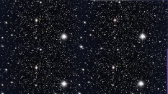 | Подготовка к уроку | 1-2 | Уважительное отношение к учителю, друг другу, к присутствующим.  Настрой на учебную деятельность.
2 | Актуализация знаний | Наглядный: Интрига -  Просмотр видеороликов о Луне; фронтальный | Организует работу групп  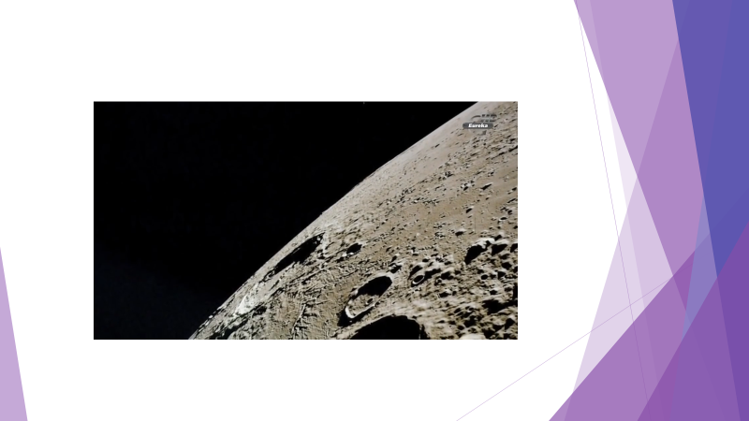 | Внимательно смотрят видео, думают, о чем пойдет речь на уроке | 1 | Построение устных логичных высказываний;  Познавательный интерес к теме
3 | Выявление затруднения и формулировка целей деятельности | Игровой:  Выдвижение предположений;  Фронтальный; парный. | Предлагает сформулировать цель урока  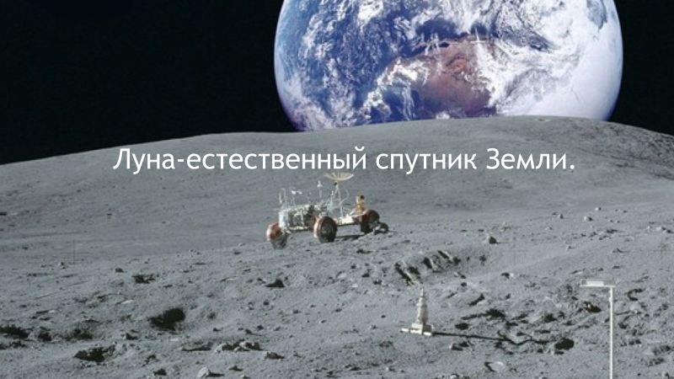  Включение прямого эфира о Лунной программе России -В.В. Путин  https://www.youtube.com/watch?time_continue=23&v=gi1BDPXfLNA&feature=emb_logo | Участвуют в обсуждении. Выдвигают предположения.  Формулируют цели урока. | 2-3 | Уважение мнения других;  Постановка цели познавательной деятельности; Планирование познавательной деятельности.
4 | Подготовительный | Групповой. Создание условий для успешного включения в деятельность | Объявляет о практической части: работа в секциях, выдача раздаточного материала (план  достижения поставленной цели) приложение №1  - Дорожная карта  - Опорный конспект  - Проверочные задания | Внимательно слушают, изучают дорожную карту | 1-2 | Планирование собственной познавательной деятельности.  Уважение мнения других;  оценивание своих возможностей при выборе вида деятельности в группе.
5 | Открытие нового знания учащимися в  реализации плана деятельности в самостоятельной работе | Практический: Работа в группах; метод самоконтроля | Сопровождает деятельность групп по реализации плана  Приложение №2  Секция Историческая  Секция Физическая  Секция Географическая  Секция Исследование Луны  Секция Литературная  (информация о Луне) | Работа по секциям реализуют исследование по представленному плану переходя из секции в секцию | 25-30 | Усвоение информации.  Развитие умения распределять обязанности при работе в группе;  Уважение мнения других;  оценивание своих возможностей при выборе вида деятельности в группе.  Формирование навыков работы с учебной информацией (осуществление поиска необходимой информации в источнике; анализ, сравнение, обобщение материала, подведение итогов),
6 | Включение нового знания в систему | Проблемный;  Групповой. | Организует обсуждение результатов работы, акцентирует внимание на наиболее важных характеристиках Луны. | Каждая группа представляет оформляет результаты работы, участвуют в обсуждении | 1-2 | Интерпретация результатов самостоятельной работы; умение ясно, логично и точно излагать свою точку зрения по различным вопросам в астрономии
7 | Эмоционально - рефлексивный | Игра онлайн: Kahoot - Луна; групповой, индивидуальный | Наблюдает за игрой  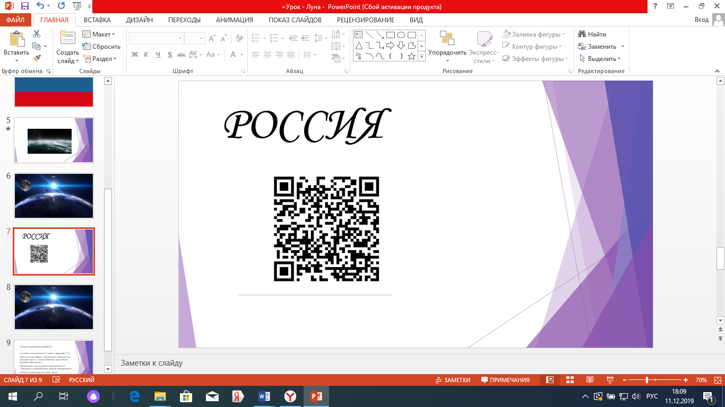  Приложение№3 | Выполняют рефлексивный тест | 4-5 | Владение основополагающими понятиями рециклинга; уверенное пользование терминологии;  самооценка, формирование личной ответственности за результаты своей деятельности в группе.
8 | Домашнее задание | Словесный; фронтальный. | Объяснение домашнего задания (учебник параграф 17.2)  Практическая работа «Проведение наблюдения рельефа Луны с использованием простейших устройств(бинокля)».  Примечание: используется приложение 9 «Указание к наблюдениям Лунной поверхности»  Дополнительно решить кроссворд.  Приложение№4 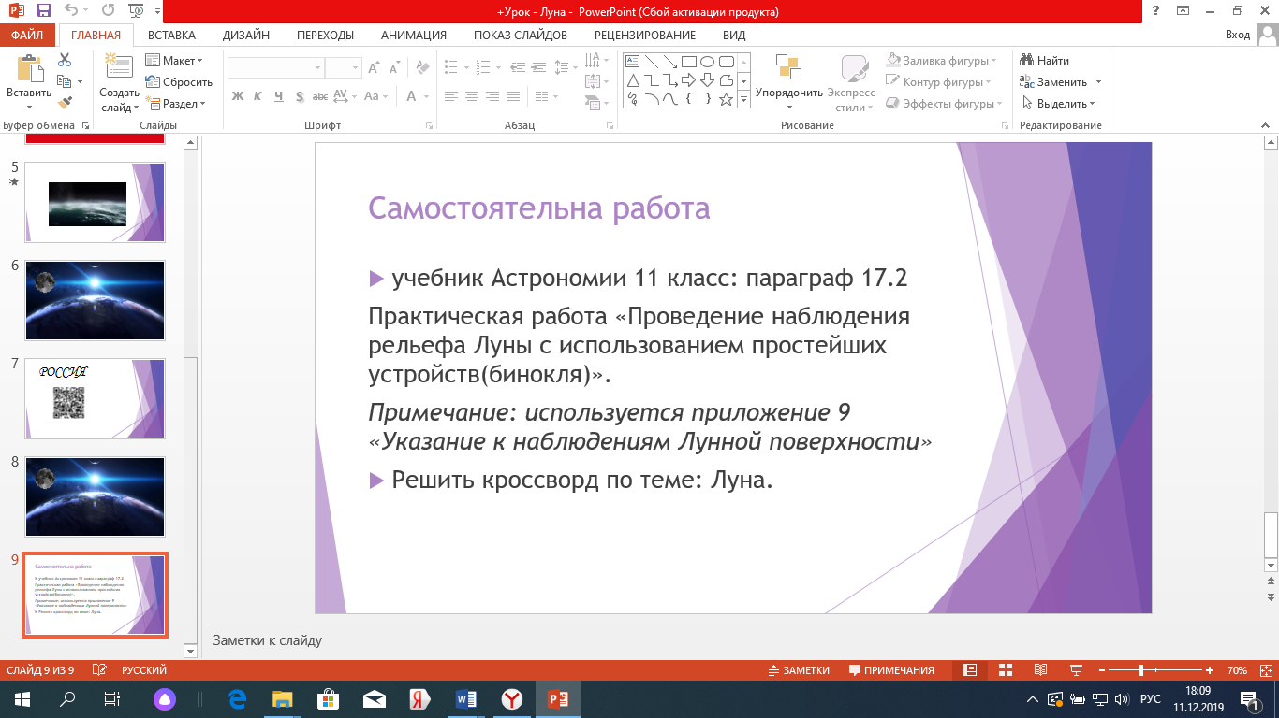 | Записывают домашнее задание. | 1-2 | Развитие познавательной деятельности при выполнении практических заданий по астрономии.

Приложение№1
ДОРОЖНАЯ КАРТА
экипаж №1 _________________________________
 | ФИО |  | ФИО
1 |  | 3
2 |  | 4
Инструкция для выполнения заданий
- Внимательно прочитать предложенную информацию на секции;
- Запишите важные моменты в каждой секции в дорожную карту;
№№ | Название секции | Ваш маршрут
№1 | Историческая
№2 | Физическая
№3 | Исследование Луны
№4 | Географическая
№5 | Литературная

№3 Литературная
№№ | Пример | ответ
1 | Солнце | Луна
2 | Горячее, желтое
3 | Греет, излучает свет, образует вспышки
4 | Дарит жизнь на Земле
5 | Является центром Солнечной системы | Является естественным спутником Земли

Результат игры: Kahoot - «Луна»
Место________, количество баллов________________

ДОРОЖНАЯ КАРТА
экипаж №2 _________________________________
 | ФИО |  | ФИО
1 |  | 3
2 |  | 4
Инструкция для выполнения заданий
- Внимательно прочитать предложенную информацию на секции;
- Запишите важные моменты в каждой секции в дорожную карту;
№№ | Название секции | Ваш маршрут
№1 | Историческая
№2 | Физическая
№3 | Исследование Луны
№4 | Географическая
№5 | Литературная

№3 Литературная
№№ | Пример | ответ
1 | Солнце | Луна
2 | Горячее, желтое
3 | Греет, излучает свет, образует вспышки
4 | Дарит жизнь на Земле
5 | Является центром Солнечной системы | Является естественным спутником Земли

Результат игры: Kahoot - «Луна»
Место________, количество баллов________________

ДОРОЖНАЯ КАРТА
экипаж №3 _________________________________
 | ФИО |  | ФИО
1 |  | 3
2 |  | 4
Инструкция для выполнения заданий
- Внимательно прочитать предложенную информацию на секции;
- Запишите важные моменты в каждой секции в дорожную карту;
№№ | Название секции | Ваш маршрут
№1 | Историческая
№2 | Физическая
№3 | Исследование Луны
№4 | Географическая
№5 | Литературная

№3 Литературная
№№ | Пример | ответ
1 | Солнце | Луна
2 | Горячее, желтое
3 | Греет, излучает свет, образует вспышки
4 | Дарит жизнь на Земле
5 | Является центром Солнечной системы | Является естественным спутником Земли

Результат игры: Kahoot - «Луна»
Место________, количество баллов________________

ДОРОЖНАЯ КАРТА
экипаж №4 _________________________________
 | ФИО |  | ФИО
1 |  | 3
2 |  | 4
Инструкция для выполнения заданий
- Внимательно прочитать предложенную информацию на секции;
- Запишите важные моменты в каждой секции в дорожную карту;
№№ | Название секции | Ваш маршрут
№1 | Историческая
№2 | Физическая
№3 | Исследование Луны
№4 | Географическая
№5 | Литературная

№3 Литературная
№№ | Пример | ответ
1 | Солнце | Луна
2 | Горячее, желтое
3 | Греет, излучает свет, образует вспышки
4 | Дарит жизнь на Земле
5 | Является центром Солнечной системы | Является естественным спутником Земли

Результат игры: Kahoot - «Луна»
Место________, количество баллов________________

Опорный конспект
Луна - естественный спутник Земли
Вопрос | Ответ
Происхождение и возраст
Кто и когда сделал первое наблюдение и описание
Строение и состав | 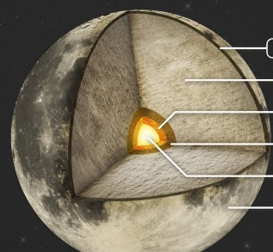  Реголит –
Рельеф поверхности, структура | Моря – это  Кратеры –  Масконы –
Наличие и состояние воды, где находится
Наличие магнитного поля
Атмосфера и ее состав
Температурный режим | Терминатор –
Длительность суток и года
Интересные факты о Луне

№4 Географическая
Определить названия объектов на Луне
Моря: | 6 – | 7 - | 9 -
Горы: | 23 – | 25 - | 33-
Кратеры: | 49 – | 60 – | 72 -
№3 Исследование Луны
дата | событие
Сентябрь 1959
Октябрь 1956
Февраль 1966
Сентябрь 1968
1970
1978
Модернизируйте автомобиль для Луны. Дать пояснение.

№2 Физическая
Сколько будет весить на Луне человек, если на земле его вес 66 кг.

Обоснуй: Если у тебя спрошено будет: что полезнее, солнце или месяц? -ответствуй: месяц.
Ибо солнце светит днем, когда и без того светло; а месяц – ночью. Козьма Прутков.
Можно ли измерить давление на Луне.
Можно ли пользоваться компасом на Луне.

№1 Историческая
Выделите основные этапы изучения Луны
Этапы | Основные открытия

Приложение№2
Секция – Исследование Луны
Работа над программой «Человек на Луне» началась в США в конце 60 - х годов.
В декабре 1968 года успешно стартовал “Аполлон – 8, был выведен на селеноцентрическую орбиту с последующим возвращением в атмосферу Земли со второй космической скоростью.
16 июля “Аполлон - 11” стартовал к Луне и 19 июля вышел на лунную орбиту.
21 июля 1969 на Луне впервые высадились люди - американские астронавты Н. Армстронг и Э. Олдрин, доставленные туда космическим кораблем "Аполлон-11. Космонавты доставили на Землю несколько сотен килограммов образцов и провели на Луне ряд исследований: измерения теплового потока, магнитного поля, уровня радиации, интенсивности и состава солнечного ветра (потока частиц, приходящих от Солнца).
В породах Луны обнаружена остаточная намагниченность, что указывает на существование у Луны в прошлом магнитного поля.
На Луне были оставлены приборы, автоматически передающие информацию на Землю, в сейсмометры, регистрирующие колебания в теле Луны. Сейсмометры зафиксировали удары от падений метеоритов и “лунотрясения” внутреннего происхождения. По сейсмическим данным было установлено, что до глубины в несколько десятков километров Луна сложена относительно легкой “корой”, а ниже залегает более плотная “мантия”.
Всего на Луне побывало 12 астронавтов, некоторые пробыли на Луне несколько суток, в том числе до 22 часов вне кабины, проехали на самоходном аппарате несколько десятков километров. Ими был выполнен довольно большой объем научных исследований, собрано свыше 380 килограммов образцов лунного грунта, изучение которых занимались лаборатории США и других стран.
На современном этапе существует несколько лунных программ.
- Китай
- Индия
- Россия
- США

Знание в одно касание

Секция – Историческая
История изучения Луны

Луна привлекала внимание людей с древних времён. Во II в. до н. э. Гиппарх исследовал движение Луны по звёздному небу.
Высказывались предположения о том, что Луна подобна Земле, населена животными и людьми. Аристотель считал поверхность Луны зеркальной, чем объяснял видимые темные пятна: это всего лишь отражения земных морей и материков.
С появлением первых европейских телескопических наблюдений, проводившихся Галилеем, начинают отсчет научной селенографии. В августе 1609 года Галилей впервые наблюдал лунные горы. Он писал в «Звездном вестнике»: «Мы пришли к заключению, что поверхность Луны не гладкая, и не ровная, и не в совершенстве сферическая, как полагал в отношении ее целый легион философов, а, напротив, неровная, шероховатая, испещренная углублениями и возвышенностями». С Галилея ведется традиция называть темные участки поверхности Луны морями и океанами.
В 1619 году П. Шейнер опубликовал лунную карту.
Ее диаметр был около 10 см.
В 1651 году Д. Риччоли составил карту Луны, где более двухсот деталей получили собственные наименования. Гевелий назвал некоторые лунные горные цепи именами земных — Апеннины, Альпы, Кавказ, Карпаты.
Риччоли продолжил традицию. Для «морей» и «океанов» он выбирал имена, не связанные с земными, но очень романтичные: Океан Бурь, Море Дождей, Озеро Сновидений, Залив Радуги, Болото Туманов. Кратеры получили имена Галилея, Архимеда, Платона, а также церковных деятелей, почитаемых Риччоли.
Следующим этапом в картографии лунной поверхности стал первый фотоатлас, изданный в 1897 г. Парижской обсерваторией.
До конца XX века самым популярным был фотоатлас Койпера (США, 1960 г.), содержащий 280 карт 44 участков Луны, снятых в разной степени освещенности. На снимках этого атласа различимы детали размером до 800 м.
В 1959 г. впервые была сфотографирована обратная сторона Луны (СССР), а в 1960 г. АН СССР издала первый «Атлас обратной стороны Луны». В нем содержится описание около 500 объектов.
На современных картах Луны изображение прямое, то есть северный полюс расположен в верхней части карты, южный - в нижней. Полушарие Луны, обращенное к Полярной звезде, называется северным, противоположное — южным.

Знание в одно касание

Секция – Историческая
Происхождение Луны.

Происхождение Луны окончательно еще не установлено.

Наиболее разработаны три разные гипотезы. В конце XIX в. Дж. Дарвин выдвинул гипотезу, согласно которой Луна и Земля первоначально составляли одну общую расплавленную массу, скорость вращения которой увеличивалась по мере ее остывания и сжатия; в результате эта масса разорвалась на две части: большую - Землю и меньшую - Луну. Эта гипотеза объясняет малую плотность Луны, образованной из внешних слоев первоначальной массы.
Гипотеза захвата, разработанная немецким ученым К. Вейцзеккером, шведским ученым Х. Альфвеном и американским ученым Г. Юри, предполагает, что Луна первоначально была малой планетой, которая при прохождении вблизи Земли в результате воздействия тяготения последней превратилась в спутник Земли.
Согласно третьей гипотезе, разрабатывавшейся советскими учеными - О. Ю. Шмидтом и его последователями в середине XX века, Луна и Земля образовались одновременно путем объединения и уплотнения большого роя мелких частиц. Но Луна в целом имеет меньшую плотность, чем Земля, поэтому вещество протопланетного облака должно было разделиться с концентрацией тяжелых элементов в Земле. В связи с этим возникло предположение, что первой начала формироваться Земля, окруженная мощной атмосферой, обогащенной относительно летучими силикатами; при последующем охлаждении вещество этой атмосферы сконденсировалось в кольцо планетезималей, из которых и образовалась Луна. Последняя гипотеза на современном уровне знаний (70-е годы 20 века) представляется наиболее предпочтительной.
Четвертая теория, которая и принята сейчас как наиболее правдоподобная. Это гипотеза гигантского столкновения. Основная идея состоит в том, что, когда планеты, которые мы видим теперь, только еще формировались, некое небесное тело величиной с Марс с огромной силой врезалось в молодую Землю под скользящим углом. При этом более легкие вещества наружных слоев Земли должны были бы оторваться от нее и разлететься в пространстве, образовав вокруг Земли кольцо из обломков, в то время как ядро Земли, состоящее из железа, сохранилось бы в целости. В конце концов, это кольцо из обломков слиплось, образовав Луну.
Подсказка: воспользуйтесь учебником Астрономии §17.2.
Знание в одно касание

Секция – Литературная

Синквейн – короткое нерифмованное стихотворение из пяти строк.
1 строка – тема синквейна, одно слово, существительное или местоимение;
2 строка – два прилагательных или причастия, которые описывают свойства темы;
3 строка – три глагола или деепричастия, рассказывающие о действиях темы;
4 строка – предложение из четырех слов, выражающая личное отношение автора синквейна к теме;
5 строка – одно слово (любая часть речи), выражающее суть темы; своего рода резюме.
№№ | Пример 1 | Пример 2
 | Лягушка. | Планета
 | Земноводная, хордовая. | Водная, твердая
 | Прыгает, мечет икру, ловит мух. | Вращается, дарит жизнь, обеспечивает питанием,
 | Видит только то, что движется. | Является нашим единственным домом
 | Скользкая. | Земля

Составлять cинквейн очень просто и интересно.
Синквейн-прием технологии развития критического мышления на стадии рефлексии.
Синквейн способствует:
-обогащает словарный запас;
-подготавливает к краткому ответу по теме;
-учит формировать идею (ключевую фразу);

Секция – Географическая

На Луне можно выделить три основных типа образований:
1. моря – обширные, темные и довольно плоские участки поверхности, покрытые базальтовой лавой;
2. материки – яркие приподнятые области, заполненные множеством больших и маленьких круглых кратеров, часто перекрывающихся;
3. горные цепи, такие, как Апеннины, и небольшие горные системы, подобные той, что окружают кратер Коперник.
На лунном диске можно различить невооружённым взглядом тёмные участки, условно названные «морями», и светлые, более возвышенные и гористые по сравнению с ними – «континенты», или «материки». Средняя высота «морей» примерно на 2,5 км ниже, чем у «континентов».
«Моря» — более молодые геологические образования округлой формы с гладкой поверхностью. В результате вулканической деятельности вышедшая лава затопила низменные участки, в результате чего они покрылись слоем базальта, дающего тёмный цвет. Самое большое из лунных «морей» – океан Бурь, протяжённость которого составляет 2000 километров.
Поверхность Луны покрыта кольцевыми горами – кратерами, имеющими центральную горку, и цирками, не имеющими её. На Луне есть действующий вулкан - Альфонс.
Кратеры появились вследствие падения метеоритов. На видимой стороне Луны их значительно меньше, чем на обратной.
Масконы
Это упавшие на Луну астероиды или их остатки, лежащие близко к поверхности. Их плотность больше плотности спутника, поэтому они вызывают гравитационные возмущения.
Реголит
Реголит – лунный грунт, образовавшийся под воздействием специфических условий, существующих на нашем спутнике. На его возникновение также повлияли разные виды излучений, бомбардирующие поверхность Луны из-за отсутствия у неё магнитного поля.
Исследования образцов реголита, доставленного на Землю, показали, что он состоит из спёкшихся микроскопических частиц горных пород и отличается от земных пород отсутствием связанной воды.
Возраст этих пород, определяемый по соотношениям радиоактивных элементов, равен 3 - 4.5 млрд. лет, что соответствует древнейшим периодам развития Земли.
Знание в одно касание
Подсказка: воспользуйтесь учебником Астрономии §17.2.

Секция – Физическая

Луна бывает: белая, голубая, желтая, красная – цвет зависит от солнечного света, подающего на Луну так как Луна не светится сама, а лишь отражает солнечный свет. Красной она бывает при Лунном затмении.
Температура на Луне
Несмотря на то, что наш спутник находится на одинаковом с Землёй расстоянии от Солнца, температура на Луне колеблется от аномально низкой, до аномально высокой.
Так как атмосфера Луны крайне разрежена, то основное влияние на температуру поверхности оказывает степень её освещённости.
Температурный диапазон: от -153°C до 170°C. Анализ показывает наличие гелия, неона и аргона. Первые два создаются солнечными ветрами, а последний – распад калия.
Как измерили - температура измерялась при помощи инфракрасных датчиков автоматических межпланетных станций, выведенных на окололунную орбиту или приземлявшихся на поверхность спутника.
Вода на Луне
В июле 2008 года группа американских геологов из Института Карнеги и Университета Брауна обнаружила в образцах грунта Луны следы воды, в большом количестве выделявшейся из недр спутника на ранних этапах его существования. Российские учёные, с помощью созданного ими прибора LEND, выявили участки Луны, наиболее богатые водородом. На основании этих данных НАСА выбрало место для проведения бомбардировки Луны зондом LCROSS. После проведения эксперимента, 13 ноября 2009 года НАСА сообщило об обнаружении в кратере Кабеус в районе южного полюса воды в виде льда.
Согласно данным, переданным радаром Mini-SAR, установленном на индийском лунном аппарате Чандраян-1, всего в регионе северного полюса обнаружено не менее 600 млн. тонн воды, большая часть которой находится в виде ледяных глыб, покоящихся на дне лунных кратеров.
Движение Луны
Луна вращается вокруг своей оси с запада на восток с постоянной угловой скоростью, причем период вращения равен среднему сидерическому периоду обращения Луны вокруг Земли, при этом Луна освещается со всех сторон.
Луна влияет на земные приливы
Из-за гравитации Луна создает две выпуклости на нашей планете. Одна находится на повернутой к спутнику стороне, а вторая – на обратной.
Знание в одно касание

Приложение№ 3
РЕФЛЕКСИЯ
Отметьте пожалуйста:  Ваше настроение на уроке  мнение об уроке  Пожелания: | Отметьте пожалуйста:  Ваше настроение на уроке  мнение об уроке  Пожелания:
Отметьте пожалуйста:  Ваше настроение на уроке  мнение об уроке  Пожелания: | Отметьте пожалуйста:  Ваше настроение на уроке  мнение об уроке  Пожелания:
Отметьте пожалуйста:  Ваше настроение на уроке  мнение об уроке  Пожелания: | Отметьте пожалуйста:  Ваше настроение на уроке  мнение об уроке  Пожелания:
Отметьте пожалуйста:  Ваше настроение на уроке  мнение об уроке  Пожелания: | Отметьте пожалуйста:  Ваше настроение на уроке  мнение об уроке  Пожелания:

Приложение№ 4

Кроссворд - Луна
 |  |  |  |  |  |  |  |  |  |  |  | 8
 |  |  |  |  |  |  |  | 5
 |  |  | 6
 |  |  |  | 2 |  |  |  |  |  | 4
 |  |  | 3
 | 7
1 |  |  |  |  |  |  | 9
По горизонтали:
1. Участки Луны, покрытые базальтовой лавой.
3. Назовите действующий вулкан на Луне.
6. Явление при котором размер Луны увеличивается на 20%.
9. Советский аппарат, впервые прилунившийся в 1970 году на поверхность Луны.
По вертикали:
2. Ученый изучавший луны с помощью телескопа.
5. Человек вступивший на поверхность Луны.
4. Человек, который управляет космическим кораблем или состоит в его экипаже.
7. Фаза, когда Луна худеет.
8. Линия раздела дня и ночи на Луне.

Ф.И.О.__________________________________
________________________________________
________________________________________
________________________________________
________________________________________
________________________________________
 |  |  |  |  |  |  |  |  |  |  |  | 8
 |  |  |  |  |  |  |  |  |  |  |  | т
 |  |  |  |  |  |  |  |  |  |  |  | е
 |  |  |  |  |  |  |  | 5 |  |  |  | р
 |  |  |  |  |  |  |  | а |  |  |  | м
 |  |  | 6 | с | у | п | е | р | л | у | н | и | е
 |  |  |  |  |  |  |  | м |  |  |  | н
 |  |  |  |  |  |  |  | с |  |  |  | а
 |  |  |  | 2 |  |  |  | т |  | 4 |  | т
 |  |  |  | г |  |  |  | р |  | а |  | о
 |  |  | 3 | а | л | ь | ф | о | н | с |  | р
 |  |  |  | л |  |  |  | н |  | т
 |  |  |  | и |  |  |  | г |  | р
 | 7 |  |  | л |  |  |  |  |  | о
1 | м | о | р | е |  |  | 9 | л | у | н | о | х | о | д
 | е |  |  | й |  |  |  |  |  | а
 | с |  |  |  |  |  |  |  |  | в
 | я |  |  |  |  |  |  |  |  | т
 | ц

